附件：
网络教学平台（学习通）操作手册
1.WEB端平台登录。进入http://gdc.fanya.chaoxing.com/portal链接点击“登录”，登录页面输入手机号、密码，或者扫码登录。
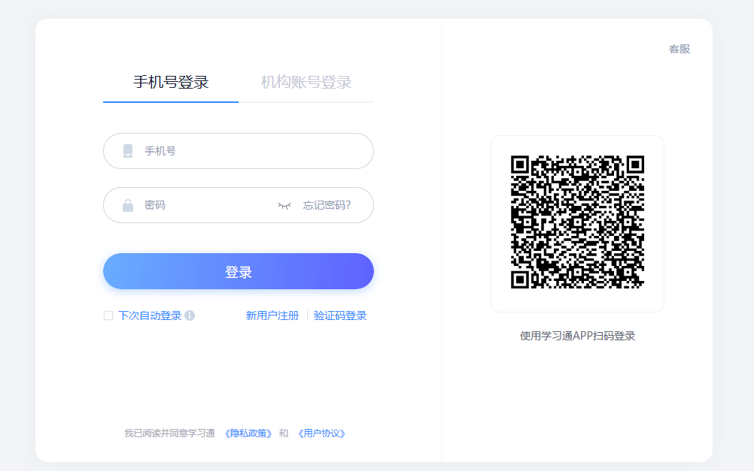
2.课程选择。在课程栏目中选择“我学的课”，再选择“赣东学院网络教学平台”的“2025-2026第一学期”可以查看到评建知识学习课程，点击课程进入学习。
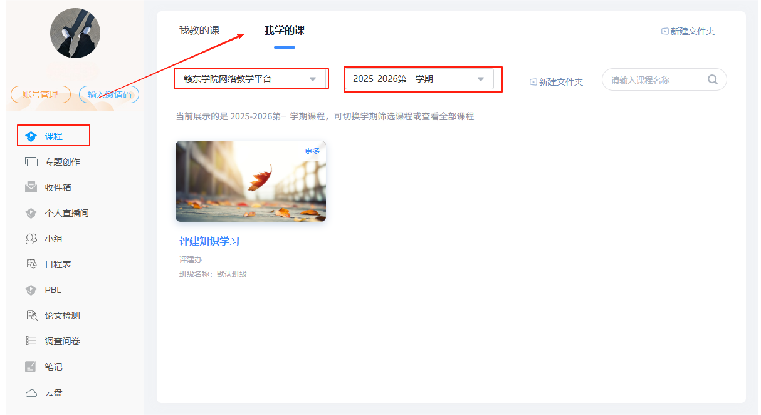

3.课程学习。进入课程后，选择“章节”栏目，可查看学习进度，学习进度满表示完成全部章节学习。点击章节标题进入学习，每个章节均有学习文件及测验构成。
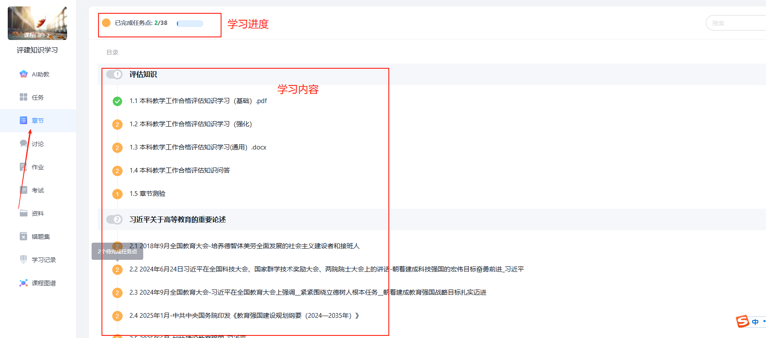

手机APP学习点击“我--->课程--->我学的课--->评建知识学习--->章节”点击章节标题进行学习。
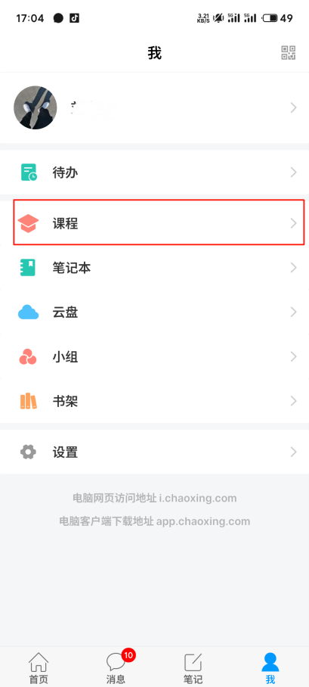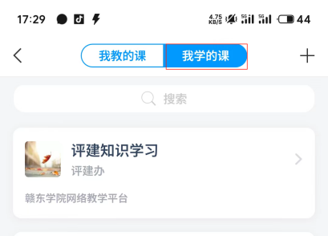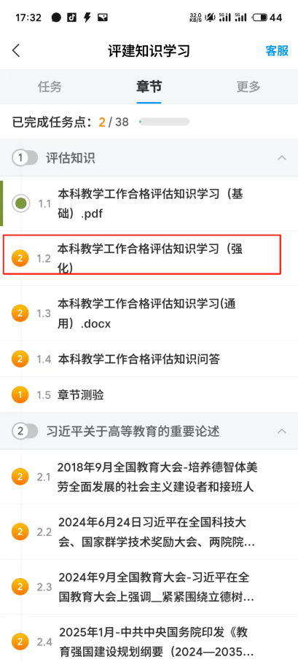
附：
单位绑定教程。下载学习通APP后登录，点击“我--->头像--->绑定单位--->添加单位”。选择单位赣东学院，输入工号进行绑定。

